Ponavljanje za pismeni ispit – kvadratna funkcija

- Ispitaj tijek i skiciraj graf funkcije:
  - ,

- Otvor parabole: dolje zbog
- Nultočke:
→ dvije nul-točke
- Tjeme:
→ za 3 funkcija postiže najveću vrijednost (maksimum) 1
- Os simetrije: pravac →
- Pad i rast:
x | -∞ |  | 3 |  | ∞
f(x) | -∞ | ↗ | 1  maks. | ↘ | -∞
- Presjek s osi y: →
- Graf:

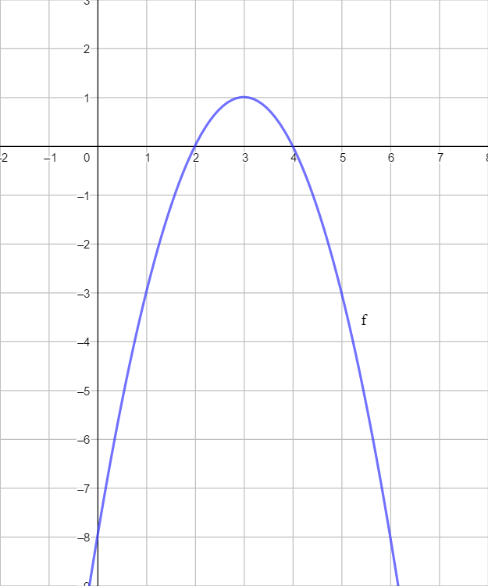

  - ,

- Otvor parabole: gore zbog
- Nultočke:
→ jedna nul-točka
- Tjeme:
u slučaju jedne nul-točke, ta je točka ujedno i tjeme parabole
→ za -1 funkcija postiže najmanju vrijednost (minimum) 0
- Os simetrije: pravac →
- Pad i rast:
x | -∞ |  | -1 |  | ∞
f(x) | ∞ | ↘ | 0  min. | ↗ | ∞
- Presjek s osi y: →
- Graf:

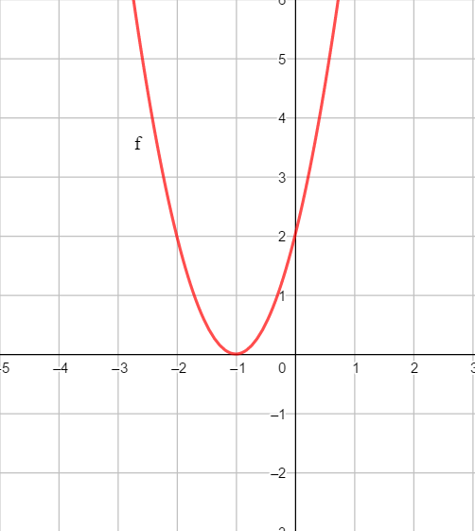

  - . ,

- Otvor parabole: gore zbog
- Nultočke:
→ nema nul-točaka
- Tjeme:
→ za 1 funkcija postiže najveću vrijednost (maksimum)
- Os simetrije: pravac →
- Pad i rast:
x | -∞ |  | 1 |  | ∞
f(x) | ∞ | ↘ | min. | ↗ | ∞
- Presjek s osi y: →
- Graf:

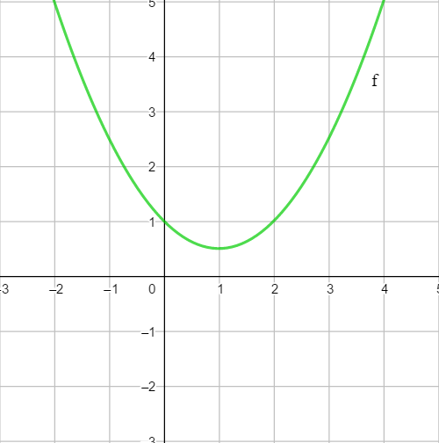

- Lopta je bačena vertikalno uvis. Visina lopte nakon t sekundi gibanja opisana je kvadratnom funkcijom .
  - Koliki je domet lopte?

traži se najveća vrijednost kvadratne funkcije
Domet lopte je 9 metara visine.

  - U kojem će trenutku lopta biti na najvišoj točki svoje putanje?

traži se vrijeme za koje funkcija postiže najveću vrijednost
Lopta će biti na najvišoj točki putanje nakon 1.5 sekundi.

  - Nakon koliko će sekundi lopta pasti na tlo?

traže se nul-točke funkcije
prvo rješenje predstavlja početni, a drugo završni trenutak gibanja
Lopta će pasti na tlo nakon 3 sekunde.

  - Koliko dugo će se lopta nalaziti na visini od 8 m ili više?

tražimo vrijednosti t za koje će vrijednost funkcije biti 8 m ili više
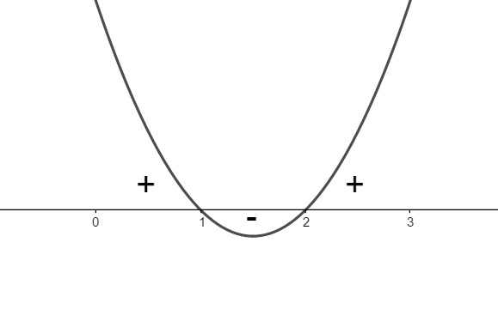
funkcija na slici negativne vrijednosti poprima između nul-točaka 1 i 2
Lopta će se na navedenoj visini nalaziti 1 sekundu (između 1. i 2. s od početka gibanja).

  - Skicirati s-t dijagram opisanog vertikalnog hica.

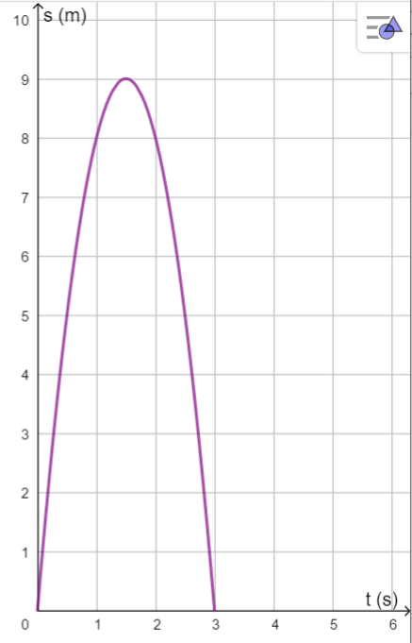

- Napiši formulu kvadratne funkcije čiji je graf prikazan na slici.
